beurer
Kāju sildītājs
FW20
(531.02, 531.03, 531.04)
Lietošanas instrukcija
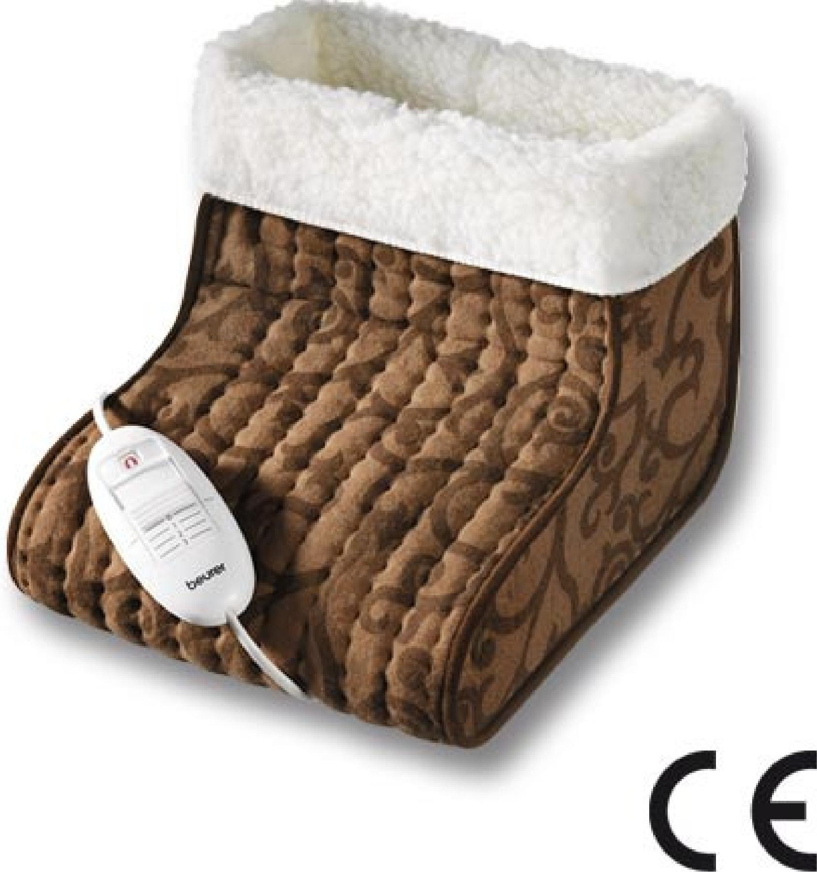

Siimbolu nozīme
IPX1

Izlasiet lietošanas instrukciju! Neduriet ar adatu! Mitrumizturīgs
Godātais klient!
Pateicamies, ka iegādājāties mūsu produktu. Mūsu preču zīmi pārstāv augstvērtīgi un rūpīgi pārbaudīti, kvalitatīvi produkti, kas silda, nosaka ķermeņa svaru, asinsspiedienu, ķermeņa temperatūru un pulsu, tāpat arī ierīces, kas paredzētas ķermeņa kopšanai, masāžai un gaisa mitruma regulēšanai un mērīšanai.
Rūpīgi izlasiet šo instrukciju un glabājiet vietā, kur arī citi ierīces lietotāji, nepieciešamības gadījumā, varētu tai piekļūt.

Ar cieņu
Jūsu Beurer komanda
1. Svarīga informācija — saglabājiet, lai vēlāk varētu pārlasīt
- Rūpīgi izlasiet lietošanas instrukciju.
- Tāpat kā tas attiecas uz visām elektroierīcēm, tāpat arī lietojot šo ierīci, lai izvairītos no ievainojumiem, ugunsgrēka draudiem un bojājumiem, ir rūpīgi jāizlasa lietošanas instrukcija.
- Izmantojiet ierīci tikai lietošanas instrukcijā norādītajam mērķim.
- Šo ierīci nedrīkst izmantot slimnīcās.
• Ierīce izdala elektrisko un magnētisko lauku, kas var traucēt elektrokardiostimulatoru darbībai. Tomēr izdalītā lauka stiprums ir ievērojami zemāks par tā atļautajām robežām: eletrolauka stiprums ir līdz 5 000 V/m, magnētiskā lauka stiprums ir līdz 80 A/m, magnētiskās plūsmas blīvums ir līdz 0,1 militeslām. Tāpēc elektrokardiostimulatoru lietotājiem pirms ierīces lietošanas būtu jākonsultējas ar savu ārstu vai ierīces ražotāju.
- Nelietojiet ierīci, kad esat viens.
- Kāju sildītāju:
- drīkst savienot tikai ar uz ierīces norādītajiem noteikumiem atbilstošu strāvas avotu;
- drīkst izmantot tikai slēgtā telpā;
- nedrīkst ieslēgt, ja tas ir salocīts vai saspiests;
- nedrīkst iespiest starp citiem objektiem;
- nedrīkst krasi locīt;
- nedrīkst noklāt;
- nedrīkst lietot smagi ievainoti cilvēki, mazi bērni un cilvēki, kas slikti panes karstumu, kā arī ar to nedrīkst sildīt dzīvnieku kājas;
- nedrīkst izmantot esot gultā vai guļot;
- nedrīkst izmantot, ja tas ir slapjš;
- nedrīkst izmantot vannaisistabā vai kādā citā telpā ar mitru gaisa spiedienu.
- Nedrīkst durt ar adatām vai citiem asiem priekšmetiem.
- Nedrīkst izmantot bērni, izņemot gadījumā, ja kāds pieaugušais ir iepriekš sagatavojis ierīci darba kārtībā un bērniem ir sniegtas pietiekamas instrukcijas ierīces drošai lietošanai.
- Ja vienā lietošanas reizē izmantosiet kāju sildītāju pārāk ilgi, varat apdedzināt savu ādu.
Importētājs: EURONICS LATVIA SIA, Ieriķu iela 3, Rīga
- Lietotājam ir regulāri jāpārbauda, vai ierīce nav bojāta vai nodilusi. Ja parādās nodiluma pazīmes vai bojājumi vai, ja ierīce ir lietota neatbilstoši mērķim, ierīci, pirms atkārtotas tās lietošanas, ir jāpārbauda ražotājam vai importētājam.
- Ja ierīces barības vads ir ticis sabojāts, tad to var nomainīt tikai ražotāja pilnvarotā darbnīcā, jo ierīces labošanai ir nepieciešami īpaši instrumenti.
- Elektroierīču remontus drīkst īstenot tikai speciāli apmācīti tehniķi. Nepareiza ierīces remontēšana var radīt nopietnus draudus tās lietotājam.
- Lūdzam ļoti rūpīgi ievērot ierīces tīrīšanas instrukciju. Kāju sildītāju nedrīkst tīrīt ķīmiski.
- Ja jūs kāju sildītāju neizmantojat, tad atvienojiet to no strāvas padeves un uzglabājiet ierīci sausā vietā, kā arī nenovietojiet tai neko virsū.
- Neizmetiet ierīci kopā ar sadzīves atkritumiem, bet nododiet to savākšanas punktā saskaņā ar direktīvā 2002/96/ES – WEEE (nolietotas elektriskās un elektroniskās ierīces) noteikto. Jautājumu gadījumā lūdzu sazinieties ar vietējo pašvaldību amatpersonām, kas atbild par atkritumu apsaimniekošanu.
- Ja Jums rodas kādi jautājumi par ierīces lietošanu, sazinieties ar mūsu klientu apkalpošanas dienestu. Labprāt Jums palīdzēsim.
2. Lietošana
Šī ierīce ir paredzēta cilvēka kāju sildīšanai. Nelietojiet kāju sildītāju, ja jums kājās ir apavi, jo tādā gadījumā ir apgrūtināta siltuma jušana, turklāt ierīcē iekļūst netīrumi. Protams, kāju sildītāju var lietot arī nepieslēdzot strāvas tīklam, jo, pateicoties vilnainajam klājumam, tas sildīs Jūsu kājas arī tad, ja nebūs ieslēgts. Optimāla rezultāta iegūšanai iesakam ieslēgt sildītāju apmēram 15 minūtes pirms lietošanas.
Slēdža pozīcijas
Tikko kā kāju sildītājs tiek ieslēgts, parādīsies apgaismots indikators, ka ierīce ir gatava darbam. Režīmi: 0 = izslēgts
1= Minimālā temperatūra
2 = Vidējā temperatūra
3 = Maksimālā temperatūra
Visātrāk ierīce uzsils tad, ja ierīci jau pašā sākumā uzstādīsiet uz maksimālo temperatūru.
3. Tīrīšana, apkope un uzglabāšana
Tā kā kāju sildītāju nedrīkst mazgāt, to vajadzētu uzturēt tīru. Pirms tīrīšanas vienmēr atvienojiet ierīci no strāvas tīkla. Ja nepieciešams, mazāku pleķu tīrīšanai var izmantot mitru lupatiņu vai dvieli ar nelielu daudzumu maiga tīrāmā līdzekļa. Tīrīšanas gaitā kāju sildītājā nedrīkst uzsūkties ūdens.
Pēc tīrīšanas kāju sildītājs ir jāizžāvē. Noņemamo vilnas daļu var mazgāt ar rokām. Nelietojiet ierīci atkārtoti, ja tā vēl nav pilnībā izžuvusi. Ja plānojat ierīci neizmantot uz ilgāku laiku, iesakām to uzglabāt oriģinālajā iepakojumā un sausā vietā, kā arī nenovietot neko virs tās.

